Проект: Бот-помощник для игры "Dungeons&Dragons" для мессенджера Discord

Автор: Косенюк Елизавета Сергеевна

Идея: Создать бота, выполняющего задачи из механик игры "D&D", такие как бросок кости (случайный выбор числа), определение исхода действия, выведение информации об игровых аспектах и т.д. Осуществить также перевод сообщений на английский язык.

Реализация:  
База данных включает в себя 4 таблицы: классы (classes), расы (races), заклинания (magic) и таблица связывающая классы и заклинания (spell_and_class). Таблица spell_and_class включает в себя внешние ключи.  
  
Для правильной работы бота в папке "info_texts" необходимо создать текстовый файл "bottoken.txt" с токеном бота в кодировке "utf-8" без дополнительных символов (добавляемых, например, при создании документа с помощью "Блокнота").  
  
Также папке "info_texts" содержатся другие текстовые файлы (6 шт.), используемые ботом для ответа на некоторые команды. Например, "russian.txt" содержит список команд для бота на русском языке.  
  
В папке "data" расположены все шаблоны и вспомогательные программы для работы с базой данных через SQLAlchemy.  
  
Основным модулем является "mainbody.py". В коде есть несколько глобальных констант. LANG - общий язык сообщений бота, API_key - ключ для использования api «Яндекс.Переводчик», req_beg - шаблон для запроса к api переводчика. Язык сообщений является общим для всего бота, поэтому при переключении языка на одном сервере он изменится и на других. Почти весь текст отправляемый на английском языке переведён сервисом «Яндекс.Переводчик».  
Большая часть модуля состоит из описания команд бота, всего 16. Бот способен отвечать только на запросы (команды) с префиксом "/".  
Использовались технологии SQLAlchemy, request, api «Яндекс.Переводчика», random, discord, asyncio.  
  
Чтобы получить список команд отправьте сообщение "/info", "/info RU" или "/info EN". Список команд можно прочитать в файлах " russian.txt " и "english.txt".  
  
Скриншоты:

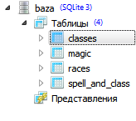

структура базы данных

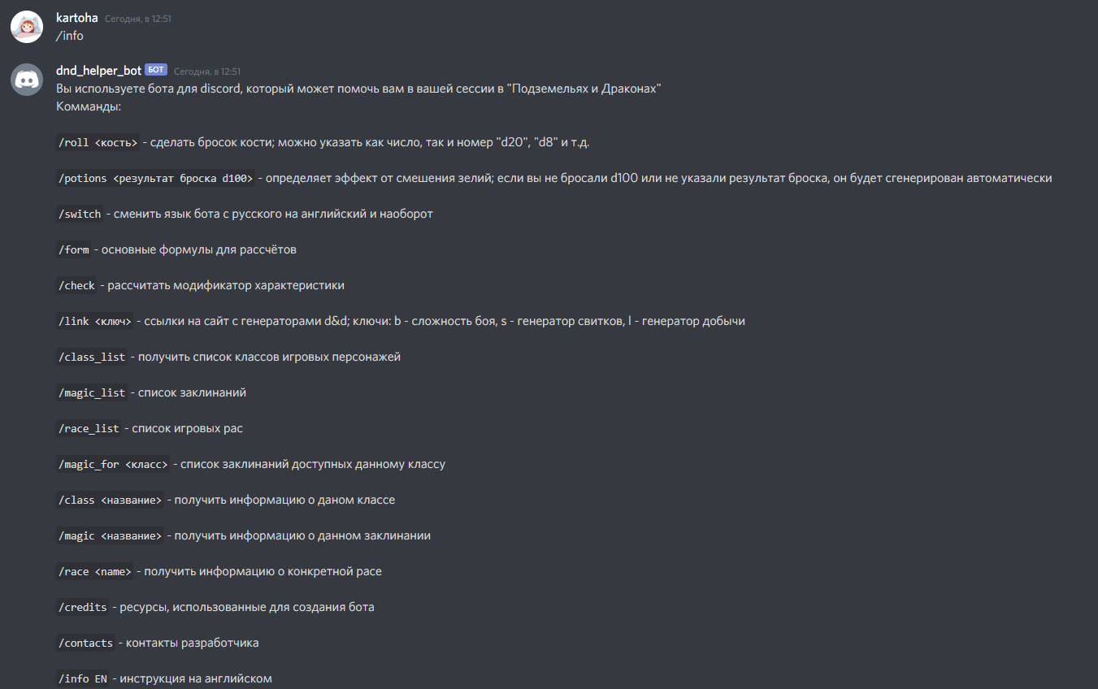

Бот отвечает на команду